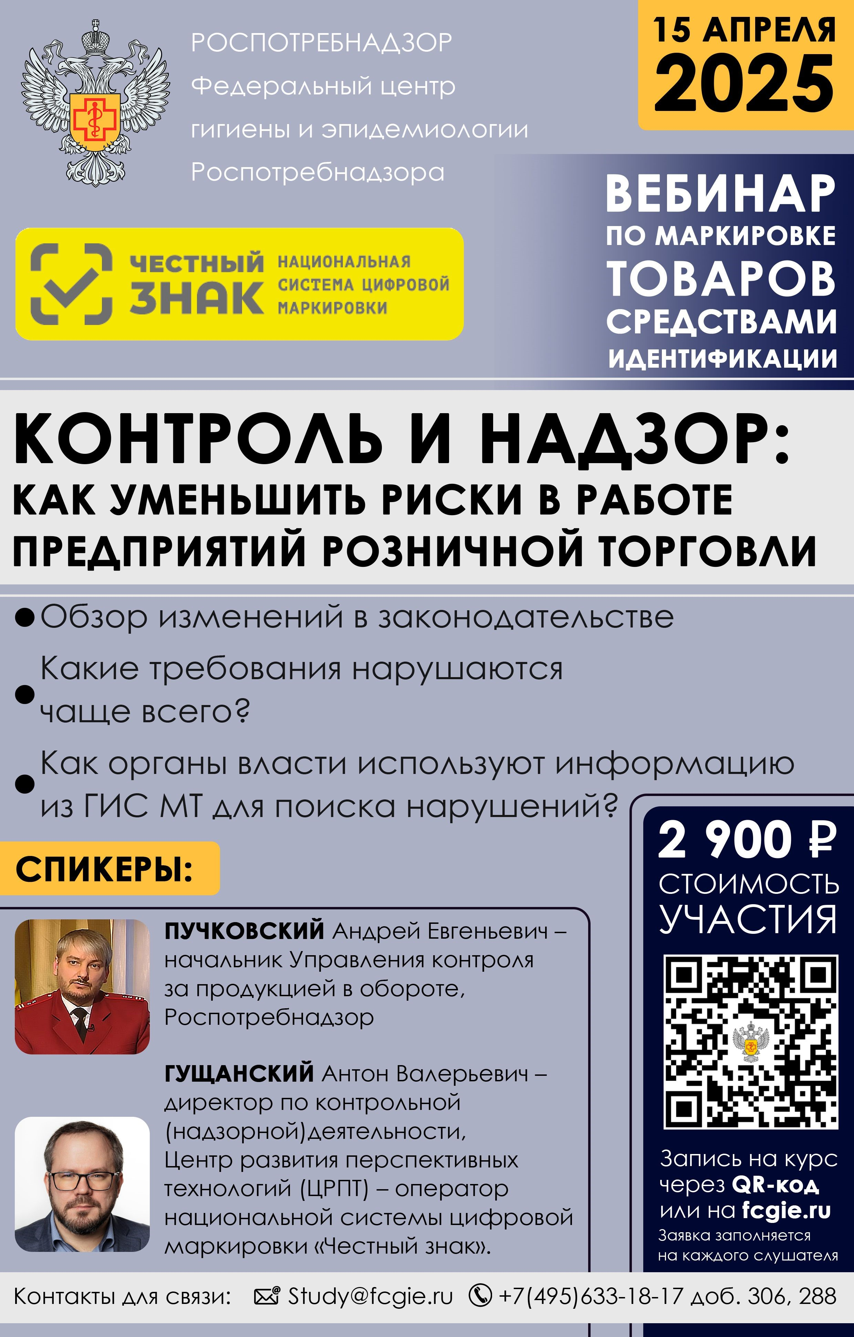
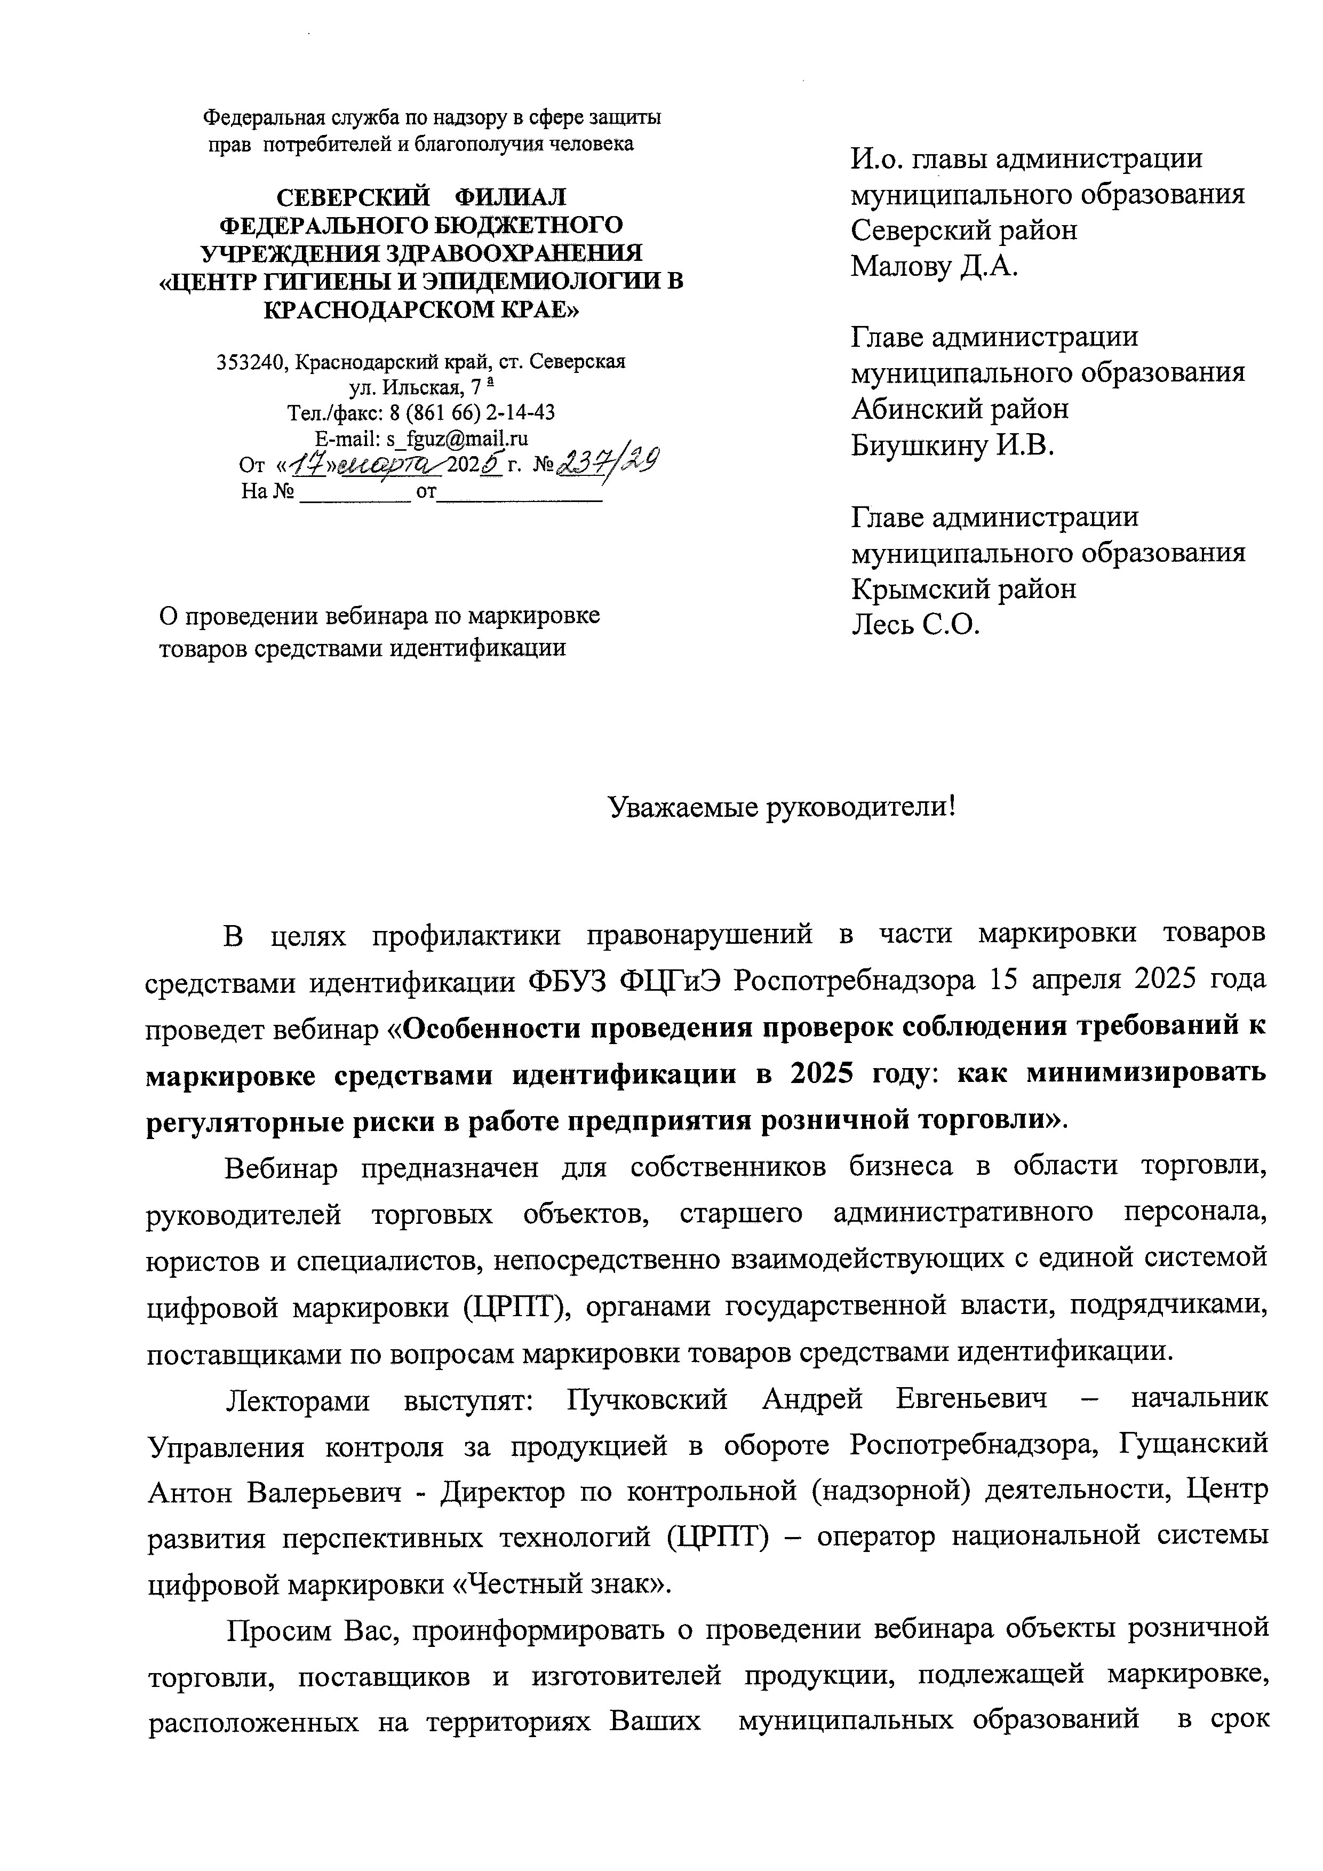
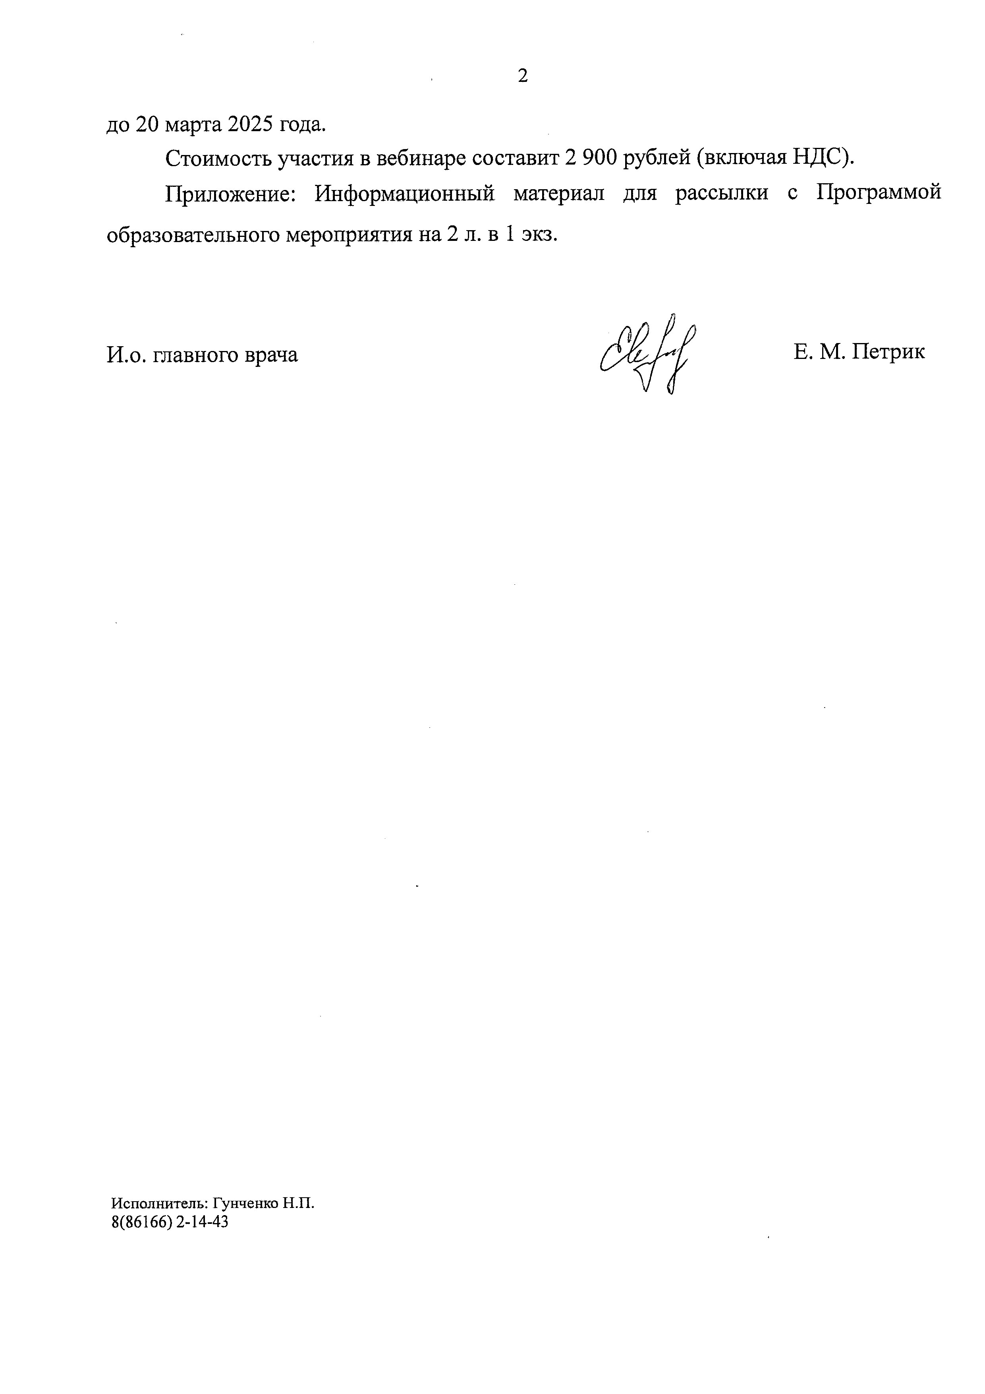

ФЕДЕРАЛЬНАЯ СЛУЖБА ПО НАДЗОРУ В СФЕРЕ ЗАШИТЫ ПРАВ ПОТРЕБИТЕЛЕЙ И БЛАГОПОЛУЧИЯ ЧЕЛОВЕКА
Федеральное бюджетное учреждение здравоохранения
«ФЕДЕРАЛЬНЫЙ ЦЕНТР ГИГИЕНЫ И ЭПИДЕМИОЛОГИИ»
Федеральной службы по надзору в сфере защиты прав потребителей и благополучия человека
(ФБУЗ ФЦГиЭ Роспотребнадзора)

ПРОГРАММА
образовательного мероприятия (вебинар)
Особенности проведения проверок соблюдения требований к маркировке средствами идентификации в 2025 году: как минимизировать регуляторные риски в работе предприятия розничной торговли

Дата проведения: 15 апреля 2025 г. (с 10 час. 00 мин. до 15 час. 30 мин. (МСК)) Место проведения: Москва, Варшавское шоссе 19А, онлайн трансляция

Время | Наименование темы
9.30-10.00  10.00-11.45  11.45-11.30  11.45-12.30  12.30-13.45  13.45 –14.00  14.00-14.45  14.45-15.30 | Регистрация слушателей  Обзор законодательства о маркировке товаров средствами идентификации. Какие требования чаще всего нарушаются и становятся основанием для привлечения к ответственности.  Как работает государственная информационная система мониторинга оборота товаров система маркировки (ГИС МТ). Как органы власти используют информацию из ГИС МТ для поиска нарушений.  Обзор основных новелл в законодательстве о контроле и надзоре. Профилактические мероприятия, предостережения, выездные обследования, внеплановые проверки: основания, порядок проведения, оформление результатов.  Виды административной ответственности. Практика привлечения к ответственности. Разбор типовых кейсов.  Технический перерыв  Первоочередные мероприятия по снижению рисков привлечения к административной ответственности.  Обсуждение. Ответы на вопросы

Итого: 6 академических часов
Семинар предназначен для собственников бизнеса в области торговли, руководителей торговых объектов, старшего административного персонала, юристов и специалистов, непосредственно взаимодействующих с единой системой цифровой маркировки(ЦРПТ), органами государственной власти, подрядчиками, поставщиками по вопросам маркировки товаров средствами идентификации.

